МІНІСТЕРСТВО ОСВІТИ І НАУКИ УКРАЇНИ
Національний університет “Києво-Могилянська академія”
Факультет інформатики
Звіт з проєкту
«Вишиванка»
з дисципліни «Практика навчальна»

Виконала:
студентка 1 курсу групи ІПЗ-1
спеціальності 121 Інженерія програмного забезпечення
Попкова Кристина
Викладач:
Кирієнко Оксана Валентинівна

Київ - 2026

ЗМІСТ

1. Постановка задачі
2. Актуальність і мета проєкту
3. Опис функціональних можливостей
4. Структура проєкту
5. Опис класів і методів
6. Алгоритми та структури даних
7. Інтерфейс користувача
8. Робота з файлами та збереженням
9. Тестування програми
10. Проблеми та прийняті рішення
11. Висновки
12. Інтерфейс
13. Додаток: фрагменти програмного коду

1. Постановка задачі

Метою проєкту є розробка настільного Java-застосунку з графічним інтерфейсом для створення, перегляду та збереження орнаментів у стилі української вишиванки. Програма має надати користувачу зручний конструктор, у якому можна малювати орнаменти по клітинках, працювати з кольорами, використовувати симетрію, перетворювати текст або ім’я на декоративний орнамент і зберігати результат у вигляді зображення.
Проєкт реалізовано мовою Java з використанням бібліотеки Swing. Основна увага приділена об’єктно-орієнтованій структурі, роботі з двовимірними масивами, обробці подій миші та кнопок, а також організації кількох екранів програми.
- створити головне вікно з навігацією між розділами;
- реалізувати конструктор орнаментів на клітинному полотні;
- додати палітру кольорів і вибір власного кольору;
- реалізувати режими симетричного малювання;
- забезпечити генерацію орнаментів за текстом або ім’ям;
- додати перегляд орнаментів, історичний розділ і довідку;
- реалізувати збереження орнаментів у PNG та історію роботи.

2. Актуальність і мета проєкту
Українська вишиванка є важливою частиною культурної спадщини. Орнаменти у вишивці мають не лише декоративне значення, а й символічний зміст. Тому створення цифрового конструктора вишивки дозволяє поєднати програмування з темою української культури та зробити процес створення орнаментів доступним у вигляді інтерактивної програми.
Мета проєкту - створити застосунок, у якому користувач може самостійно створити власний орнамент, переглянути приклади вишивки, ознайомитися з історією вишиванки та зберегти готовий результат. Програма може використовуватися як навчальний приклад роботи з графічним інтерфейсом, подіями, масивами та файлами.

3. Опис функціональних можливостей
У проєкті реалізовано кілька основних розділів: головна сторінка, конструктор, орнаменти, історія та редактор схеми. Кожен розділ відкривається в окремому вікні, а навігація між ними виконується за допомогою кнопок.
Функція | Опис реалізації
Головна сторінка | Відображає назву проєкту, тематичне оформлення, картки переходу до конструктора, історії та орнаментів.
Конструктор | Дає можливість малювати по сітці, змінювати колір, очищати полотно, виконувати скасування, збільшувати або зменшувати масштаб.
Текст -> орнамент | Перетворює введене ім’я або слово в єдиний орнамент на основі шаблонів літер.
Орнаменти | Показує приклади орнаментів та попередній перегляд літерних візерунків.
Історія | Містить інформаційний розділ про вишиванку, символіку та культурне значення.
Збереження PNG | Дає змогу експортувати готовий орнамент як зображення.
Довідка | Пояснює користувачу, як працювати з редактором і кнопками.

4. Структура проєкту
Проєкт має класичну структуру Java-застосунку. У папці src знаходяться основні класи програми, а у папці images - графічні ресурси для інтерфейсу. Додатково використовується файл name_patterns_database.txt, у якому можуть зберігатися шаблони орнаментів за іменами, та файл constructor_history.dat для історії конструктора.
Елемент | Призначення
src/Main.java | Точка входу в програму. Запускає головне вікно через SwingUtilities.invokeLater.
src/HomeFrame.java | Головна сторінка з навігацією та візуальним оформленням.
src/EmbroideryFrame.java | Основний конструктор вишивки з полотном, панелями інструментів і збереженням.
src/EmbroideryModel.java | Модель даних полотна: кількість рядків, стовпців і масив кольорів.
src/GridPanel.java | Панель для малювання клітинок і застосування симетрії.
src/NamePatternGenerator.java | Генерація орнаменту за текстом або ім’ям.
src/NamePatternRepository.java | Зберігання та пошук шаблонів орнаментів.
src/ImageManager.java | Збереження та відкриття PNG-файлів.
src/HistoryFrame.java | Інформаційний розділ про історію вишиванки.
src/OrnamentsFrame.java | Розділ перегляду орнаментів та літерних схем.

5. Опис класів і методів
Класи проєкту розділено за відповідальністю. Це спрощує підтримку програми, тому що кожен клас виконує окрему задачу: запуск, інтерфейс, модель даних, малювання, генерація, робота із зображеннями або навігація.
Клас | Основні методи | Роль у програмі
Main | main(String[] args) | Запускає застосунок і відкриває HomeFrame.
AppWindow | setup(), open(), center() | Налаштовує розмір вікон і переходи між екранами.
HomeFrame | showHomeScreen(), openConstructor(), showHistoryScreen(), showOrnamentsScreen() | Керує головним екраном та навігацією.
EmbroideryFrame | createToolbar(), createMainContent(), generateTextPattern(), clearCanvas(), undoAction(), changeZoom() | Основна логіка конструктора.
EmbroideryModel | resize(), clear(), setCell(), getCell(), isInside() | Зберігає стан клітинного полотна.
GridPanel | paintByMouse(), paintWithSymmetry(), paintComponent() | Малює сітку та обробляє дії миші.
PalettePanel | addColorButton(), isDark() | Створює кнопки кольорів і передає вибраний колір у конструктор.
NamePatternGenerator | generateName(), drawWordOrnament(), drawRepositoryPattern() | Будує орнамент за введеним текстом.
ImageManager | saveAsPng(), openFromPng() | Працює із зображеннями PNG.

6. UML-діаграма програми
Нижче наведено спрощену UML-діаграму, яка показує зв’язки між основними класами проєкту. Центральними частинами є HomeFrame як головна навігація, EmbroideryFrame як конструктор, EmbroideryModel як модель сітки та генератори орнаментів.
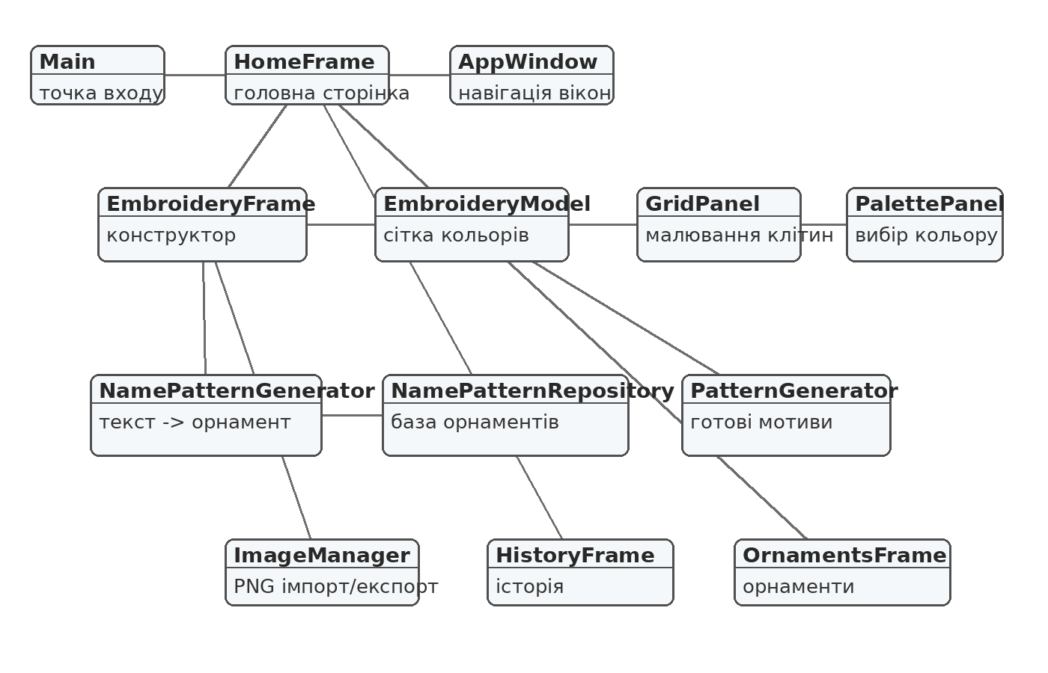

7. Алгоритми та структури даних
Головною структурою даних у конструкторі є двовимірний масив Color[][], де кожна клітинка відповідає одному пікселю або хрестику майбутнього орнаменту. Така структура зручна для малювання, очищення, симетричного дублювання, збереження у зображення та генерації шаблонів.
- двовимірний масив Color[][] використовується для зберігання кольору кожної клітинки;
- ArrayList використовується для історії станів, збережених орнаментів і колекцій шаблонів;
- перерахування SymmetryMode описує режими симетрії: без симетрії, горизонтальна, вертикальна, обидві;
- алгоритм генерації орнаменту за словом бере шаблон кожної літери та об’єднує їх в один візерунок;
- алгоритми PatternGenerator будують геометричні мотиви: ромби, хрести, зірки, рамки та птахів.
Для симетричного малювання після вибору клітинки програма визначає її дзеркальні координати відносно горизонтальної або вертикальної осі. Наприклад, для вертикальної симетрії використовується координата maxCol - col, а для горизонтальної - maxRow - row. Якщо обрано подвійну симетрію, зафарбовуються одразу чотири пов’язані клітинки.

8. Інтерфейс користувача

Інтерфейс створено за допомогою Java Swing. У програмі використано JFrame, JPanel, JButton, JLabel, JMenuBar, JColorChooser, JFileChooser та інші стандартні компоненти. Візуальний стиль проєкту відповідає темі вишиванки: застосовано світлий фон, червоні та сині акценти, декоративні зображення, великі кнопки навігації.
Головний екран має картки з переходами до розділів. У конструкторі є верхня панель інструментів, ліва панель з кнопками та символами, центральне полотно для малювання і права панель з налаштуваннями кольору та автоматизації. Така структура робить програму зрозумілою навіть для користувача, який запускає її вперше.
Компонент інтерфейсу | Призначення
Верхня панель | Кнопки збереження, очищення, зміни масштабу, генерації текстового орнаменту.
Центральне полотно | Основна область, де користувач малює орнамент.
Палітра | Швидкий вибір базових кольорів і відкриття JColorChooser.
Панель симетрії | Увімкнення горизонтального, вертикального або подвійного дзеркального малювання.
Меню довідки | Показує інструкцію з користування програмою.

9. Робота з файлами та збереженням
У програмі реалізовано експорт готового орнаменту у PNG. Для цього клас ImageManager проходить по всіх клітинках моделі, створює BufferedImage, зафарбовує прямокутники відповідними кольорами та зберігає результат через ImageIO. Якщо користувач не вказав розширення .png, воно додається автоматично.
Також у проєкті передбачено відкриття PNG/JPG у редакторі та файл історії конструктора. Це робить програму практичною: користувач може не тільки створити візерунок, а й повернутися до попередніх робіт або використати зображення як основу.

10. Тестування програми
Тестування виконувалося вручну шляхом запуску програми, переходу між розділами та перевірки основних сценаріїв користувача. Особлива увага приділялася роботі конструктора, оскільки він містить найбільше логіки.
Сценарій тестування | Очікуваний результат | Фактичний результат
Запуск програми | Відкривається головна сторінка | Головне вікно відкривається коректно.
Перехід у конструктор | Відкривається полотно для малювання | Конструктор відкривається, кнопки доступні.
Малювання мишею | Клітинки змінюють колір | Клітинки зафарбовуються вибраним кольором.
Зміна кольору | Нові клітинки малюються новим кольором | Палітра працює, JColorChooser відкривається.
Симетрія | Клітинки дублюються відносно обраної осі | Горизонтальний, вертикальний і подвійний режими працюють.
Текст -> орнамент | На полотні з’являється орнамент за введеним словом | Орнамент створюється на основі шаблонів.
Збереження PNG | Створюється файл із зображенням | Файл зберігається у вибране місце.
Довідка | Відкривається інструкція | Діалог довідки показується користувачу.

11. Проблеми та прийняті рішення
Під час розробки виникали проблеми, пов’язані з організацією графічного інтерфейсу, коректним масштабуванням полотна, відкриттям довідки, збереженням історії та правильним формуванням орнаментів за літерами. Для їх вирішення логіку було розділено між окремими класами, а складні дії винесено у спеціальні методи.
- Проблема: різні вікна мали різний розмір. Рішення: створено AppWindow для єдиного налаштування та центрування вікон.
- Проблема: при зміні масштабу полотно могло не оновлювати розмір. Рішення: додано методи changeZoom() і updateCanvasSize().
- Проблема: слово не повинно складатися з однакових готових зображень. Рішення: NamePatternGenerator використовує окремі шаблони літер і об’єднує їх в один орнамент.
- Проблема: користувачу потрібна довідка. Рішення: додано JMenuBar і діалог з інструкцією.
- Проблема: потрібне збереження результату. Рішення: реалізовано ImageManager.saveAsPng().

12. Висновки

У результаті виконання проєкту було створено Java-застосунок «Вишиванка власноруч», який дозволяє користувачу створювати власні орнаменти у стилі української вишивки. Програма має головну сторінку, конструктор, розділ орнаментів, історичний розділ, довідку та можливість збереження результату у форматі PNG.
Під час роботи над проєктом були використані основні принципи об’єктно-орієнтованого програмування: інкапсуляція, поділ відповідальностей між класами, використання моделей, сервісних методів і окремих компонентів інтерфейсу. Для зберігання стану полотна застосовано двовимірні масиви, а для історії та наборів шаблонів - колекції.
Проєкт допоміг закріпити практичні навички роботи з Java Swing, подіями миші, графікою, файлами, зображеннями та алгоритмами генерації візерунків. Готову програму можна розширювати надалі: додати базу даних орнаментів, повноцінну вкладку колекції, експорт у PDF, друк схем, більше регіональних мотивів та покращене редагування збережених робіт.

13. Додаток: фрагменти програмного коду

Фрагмент 1. Клас Main
import javax.swing.SwingUtilities;

public class Main {
public static void main(String[] args) {
SwingUtilities.invokeLater(() -> {
HomeFrame frame = new HomeFrame();
frame.setVisible(true);
});
}
}

Фрагмент 2. Модель полотна EmbroideryModel
import java.awt.Color;

public class EmbroideryModel {
private int rows;
private int cols;
private Color[][] cells;

public EmbroideryModel(int rows, int cols) {
resize(rows, cols);
}

public void resize(int rows, int cols) {
this.rows = rows;
this.cols = cols;
cells = new Color[rows][cols];
clear();
}

public void clear() {
for (int row = 0; row < rows; row++) {
for (int col = 0; col < cols; col++) {
cells[row][col] = Color.WHITE;
}
}
}

public void setCell(int row, int col, Color color) {
if (isInside(row, col)) {
cells[row][col] = color;
}
}

public Color getCell(int row, int col) {
if (isInside(row, col)) {
return cells[row][col];
}
return Color.WHITE;
}

public boolean isInside(int row, int col) {
return row >= 0 && row < rows && col >= 0 && col < cols;
}

public int getRows() {
return rows;
}

public int getCols() {
return cols;
}
}

Фрагмент 3. Симетричне малювання у GridPanel
@Override
public void mouseDragged(MouseEvent e) {
paintByMouse(e);
}
};

addMouseListener(mouseAdapter);
addMouseMotionListener(mouseAdapter);
}

private void paintByMouse(MouseEvent e) {
int col = e.getX() / cellSize;
int row = e.getY() / cellSize;

if (row < 0 || row >= model.getRows() || col < 0 || col >= model.getCols()) {
return;
}

Color colorToPaint;

if (eraserMode) {
colorToPaint = Color.WHITE;
} else {
colorToPaint = selectedColor;
}

paintWithSymmetry(row, col, colorToPaint);
repaint();
}

private void paintWithSymmetry(int row, int col, Color color) {
int maxRow = model.getRows() - 1;
int maxCol = model.getCols() - 1;

model.setCell(row, col, color);

if (symmetryMode == SymmetryMode.HORIZONTAL || symmetryMode == SymmetryMode.BOTH) {
model.setCell(maxRow - row, col, color);
}

if (symmetryMode == SymmetryMode.VERTICAL || symmetryMode == SymmetryMode.BOTH) {
model.setCell(row, maxCol - col, color);
}

if (symmetryMode == SymmetryMode.BOTH) {
model.setCell(maxRow - row, maxCol - col, color);
}
}

public void setZoomCellSize(int newSize) {
cellSize = newSize;
revalidate();
repaint();
}

Фрагмент 4. Збереження орнаменту у PNG
import javax.imageio.ImageIO;
import java.awt.Color;
import java.awt.Graphics2D;
import java.awt.image.BufferedImage;
import java.io.File;
import java.io.IOException;

public class ImageManager {
public static void saveAsPng(
EmbroideryModel model,
File file,
int cellSize
) throws IOException {
int width = model.getCols() * cellSize;
int height = model.getRows() * cellSize;

BufferedImage image = new BufferedImage(
width,
height,
BufferedImage.TYPE_INT_RGB
);

Graphics2D g2 = image.createGraphics();

for (int row = 0; row < model.getRows(); row++) {
for (int col = 0; col < model.getCols(); col++) {
g2.setColor(model.getCell(row, col));
g2.fillRect(
col * cellSize,
row * cellSize,
cellSize,
cellSize
);

g2.setColor(new Color(220, 220, 220));
g2.drawRect(
col * cellSize,
row * cellSize,
cellSize,
cellSize
);
}
}

g2.dispose();

if (!file.getName().toLowerCase().endsWith(".png")) {
file = new File(file.getAbsolutePath() + ".png");
}

ImageIO.write(image, "png", file);
}

public static void openFromPng(
EmbroideryModel model,
File file
) throws IOException {
BufferedImage image = ImageIO.read(file);

if (image == null) {
throw new IOException("Файл не є зображенням PNG.");
}

int cellWidth = Math.max(1, image.getWidth() / model.getCols());
int cellHeight = Math.max(1, image.getHeight() / model.getRows());

for (int row = 0; row < model.getRows(); row++) {
for (int col = 0; col < model.getCols(); col++) {
int x = Math.min(
col * cellWidth + cellWidth / 2,

https://github.com/Krystyshk/vyshyvanka.git

